Любимых бабушек и мам с весной мы поздравляем!
Желаем счастья и добра, наш праздник начинаем!
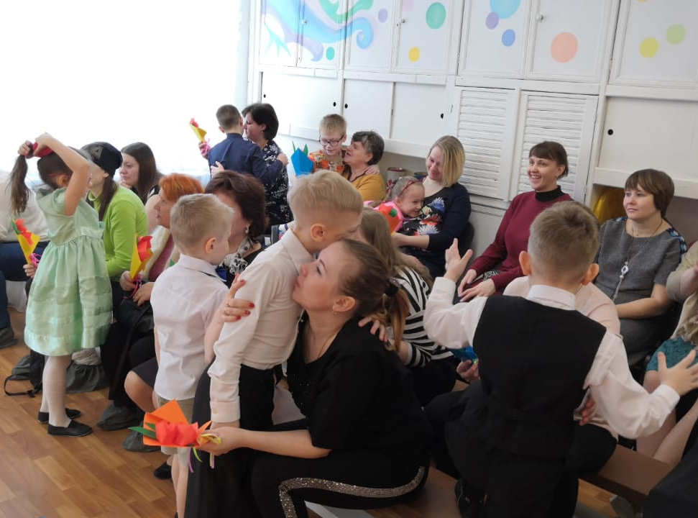
Детки всех групп корпуса 1 с большим воодушевлением готовили праздничные концерты: учили песни, стихи и танцы; с воспитателями делали подарки своими руками.
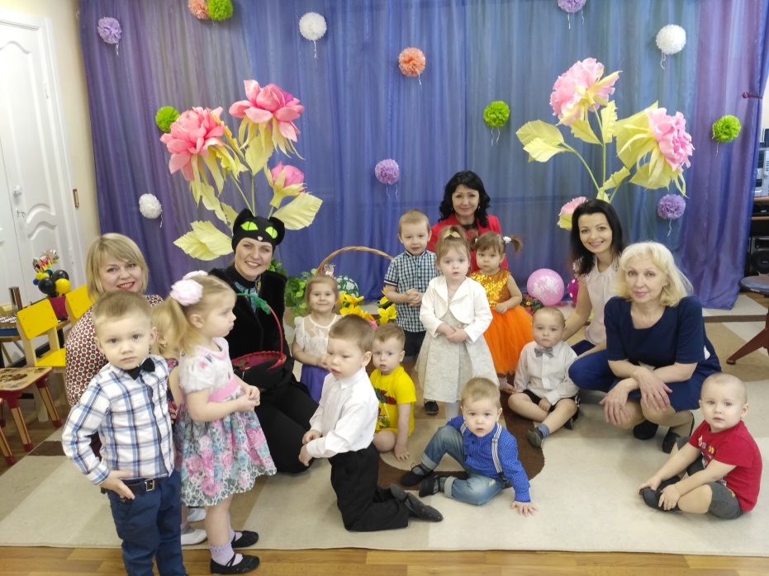
На концертах в каждой группе было много сюрпризов, премьер.
Воспитанники группы "Теремок" удивили своих мамочек инструментальным ансамблем.
В их исполнении прозвучал "Вальс" П. Чайковского.

А в группе "Радуга" детки научили своих гостей танцевать весёлый танец "Покажи ладошки".
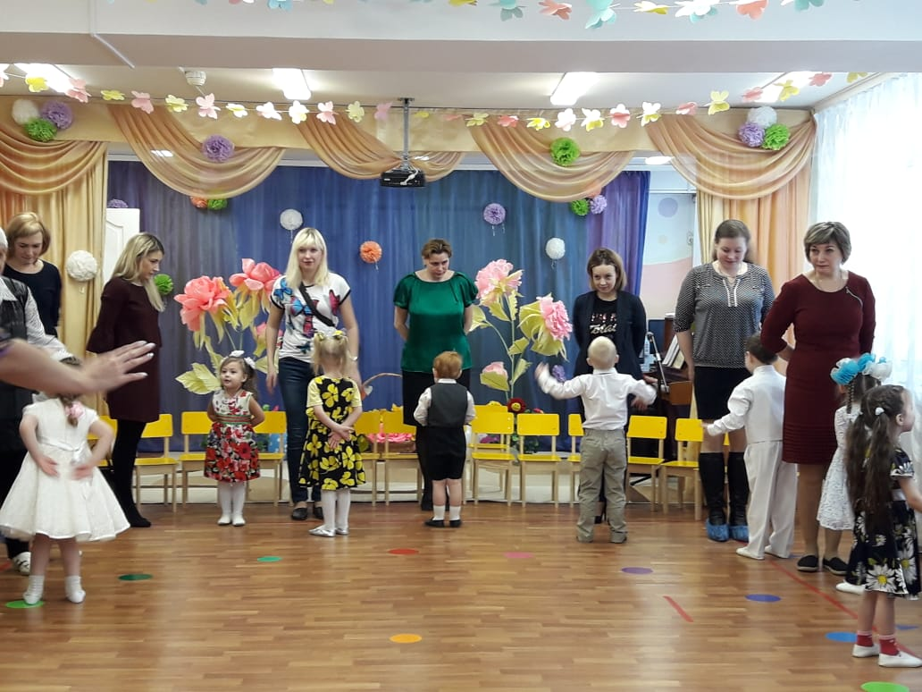
"Умники и умницы" удивили театрализацией сказки "Лучше мамы никого на свете нет!". Главные роли блестяще сыграли София Ведутова и Денис Дюрягин.
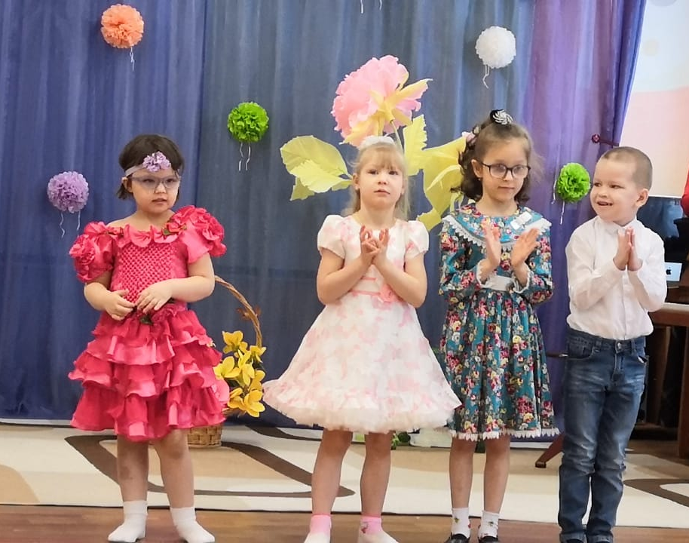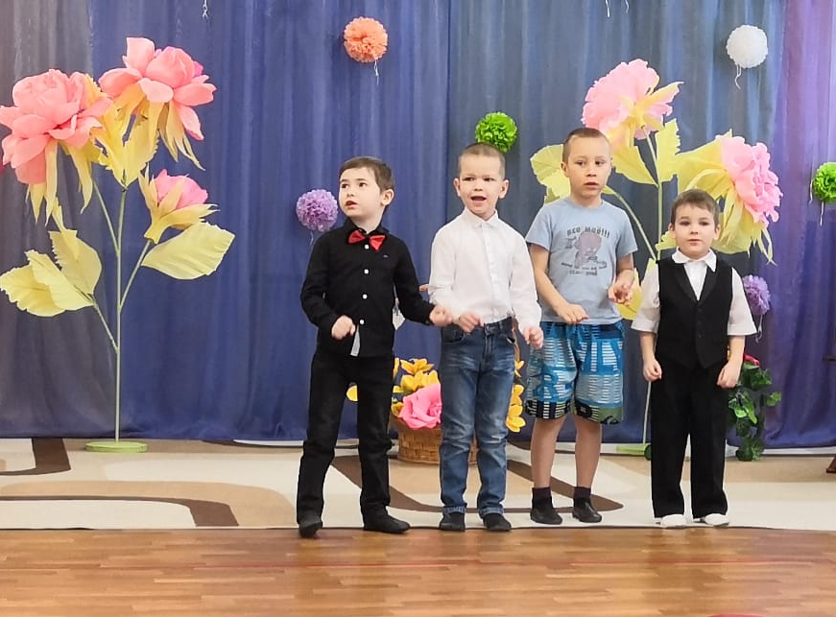
А будущие выпускники из "Абвгдей-ки "собрали для бабушек и мам настоящий Помогатор!
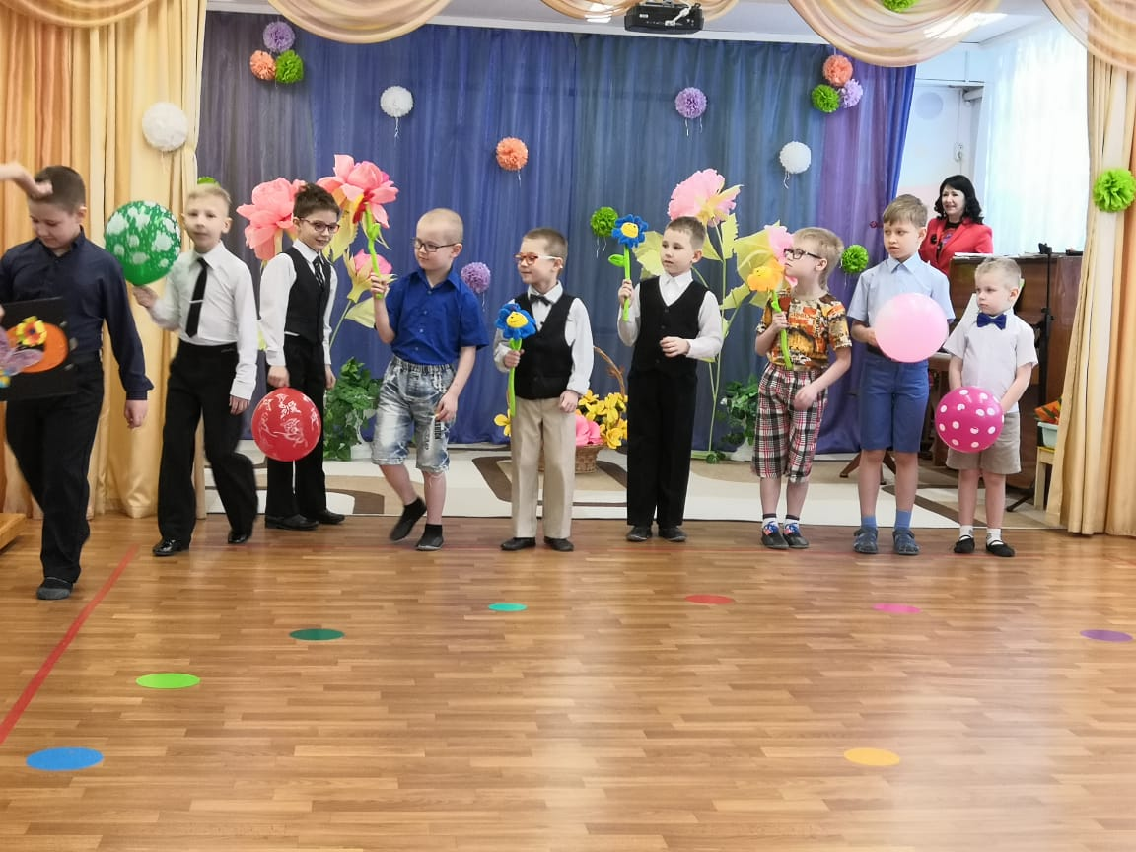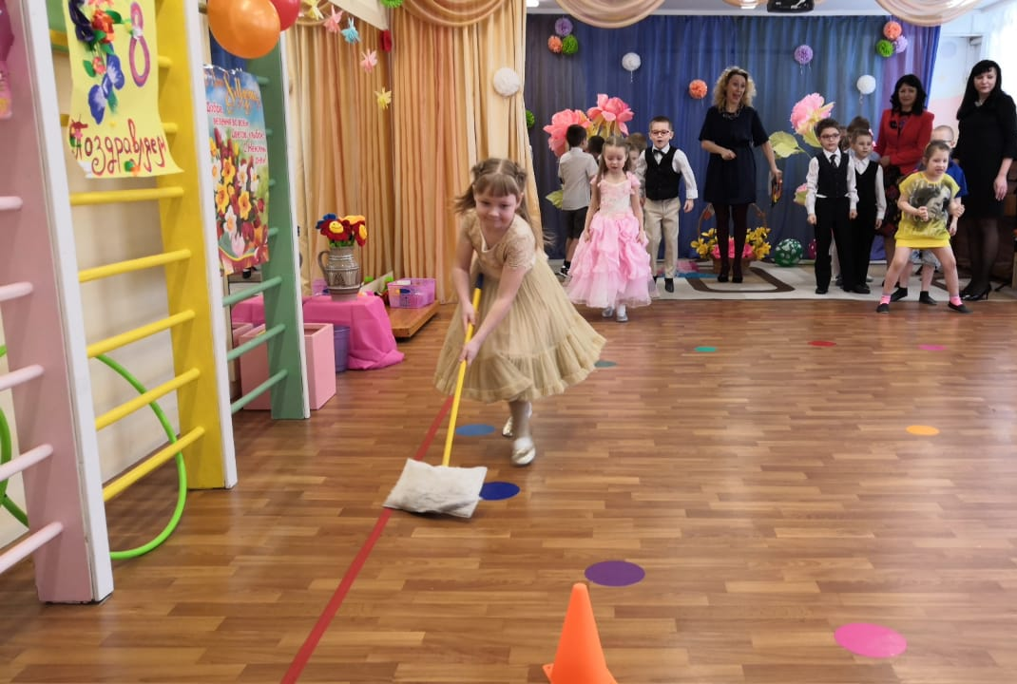
После таких замечательных концертов у всех: и больших и маленьких, было весенне - солнечное настроение!
